Отчёт по лабораторной работе №1

Простейший вариант

Уткина Алина Дмитриевна

Содержание

# 1 Цель работы

Целью данной работы является приобретение практических навыков установки операционной системы на виртуальную машину, настройки минимально необходимых для дальнейшей работы сервисов.

# 2 Выполнение лабораторной работы

## 2.1 После установки

Войдем в уже установленную и настроенную операционную систему и откроем терминал. Переключимся на роль супер-пользователя для установки обновлений (sudo -i).

### 2.1.1 Обновления

Обновим все пакеты (рис. 1).

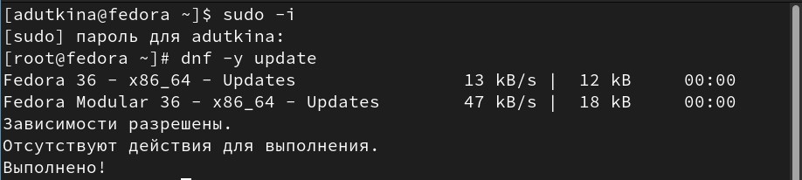

Figure 1: Обновление пакетов

### 2.1.2 Повешение комфорта работы

Установим программы для удобства работы в консоли (рис. 2).

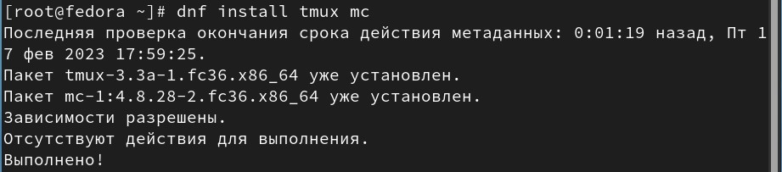

Figure 2: Установка дополнительных программ

### 2.1.3 Отключение SELinux

В данном курсе не рассматривается работа с системой безопасности SELinux, поэтому отключим его. Для этого в файле /etc/selinux/config замените значение SELINUX=enforcing на значение SELINUX=permissive (рис. 3). Затем перегрузим виртуальную машину с помощью команды Reboot.

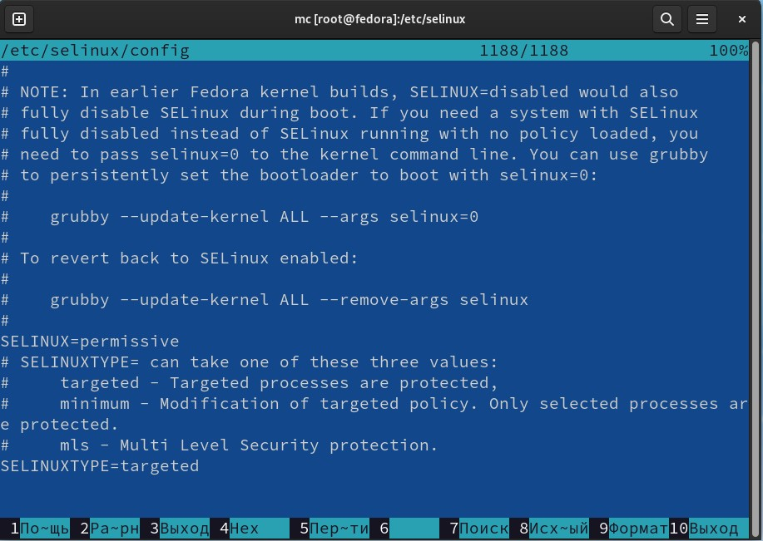

Figure 3: Изменение значения файла /etc/selinux/config

## 2.2 Настройка раскладки клавиатуры

В терминале запустим мультиплексор tmux. В роли супер-пользователя отредактируем конфигурационный файл /etc/X11/xorg.conf.d/00-keyboard.conf с помощью файлового менеджера mc и его встроенного редактора (рис. 4). Затем перезагрузим машину.

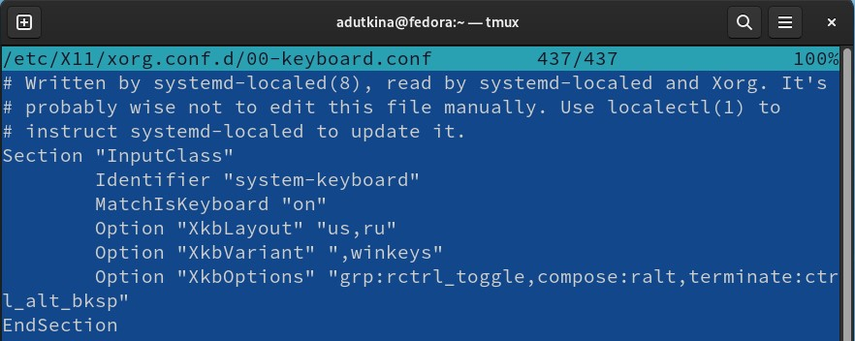

Figure 4: Настройка раскладки клавиатуры

## 2.3 Установка программного обеспечения для создания документации

В терминале в роли супер-пользователя запустим загрузку приложений pandoc и TeXlive (рис. 5), (рис. 6).

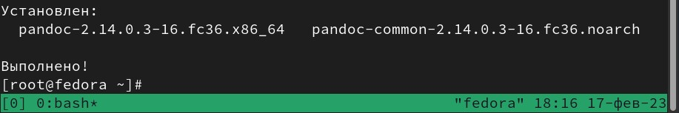

Figure 5: Установка pandoc

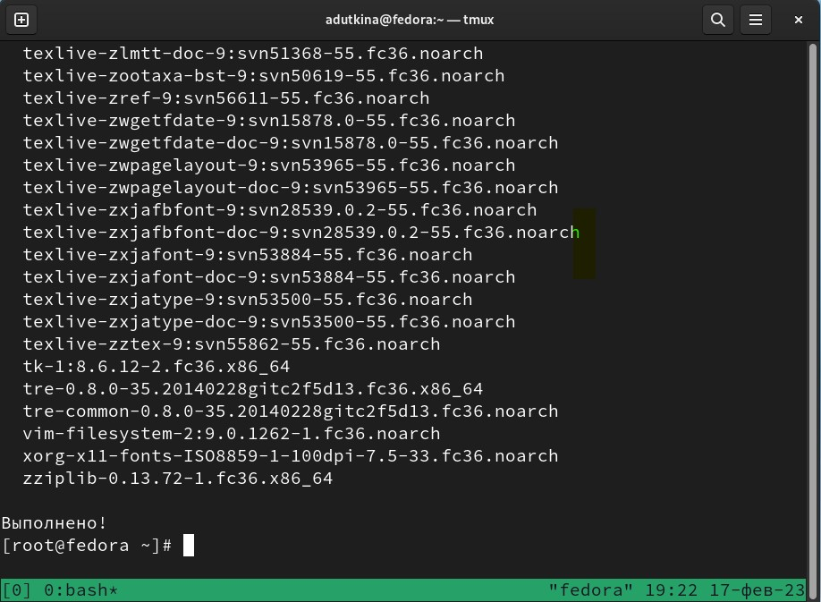

Figure 6: Установка TeXlive

## 2.4 Домашнее задание

Дождемся загрузки графического окружения и откроем терминал. Проанализируем последовательность загрузки системы, выполнив команду dmesg. (Можно просто просмотреть вывод этой команды: dmesg | less). Для поиска информации можно использовать grep: dmesg | grep -i “то, что ищем”.

Получим следующую информацию:

1. Версия ядра Linux (рис. 7):

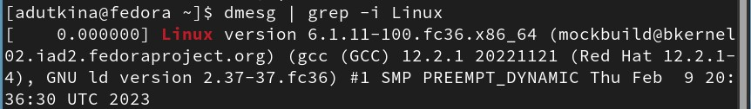

Figure 7: Версия ядра Linux

1. Частота процессора (рис. 8).

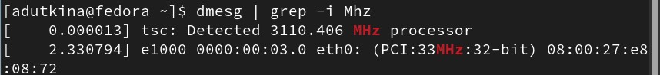

Figure 8: Частота процессора

1. Модель процессора (рис. 9).



Figure 9: Модель процессора

1. Объём доступной оперативной памяти (рис. 10).

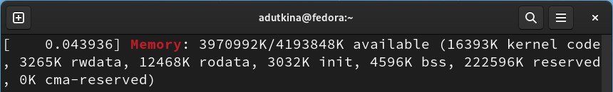

Figure 10: Объём доступной оперативной памяти

1. Тип обнаруженного гипервизора (рис. 11).

Figure 11: Тип обнаруженного гипервизора

Figure 11: Тип обнаруженного гипервизора

1. Тип файловой системы корневого раздела (рис. 12).



Figure 12: Тип файловой системы корневого раздела

1. Последовательность монтирования файловых систем (рис. 13).

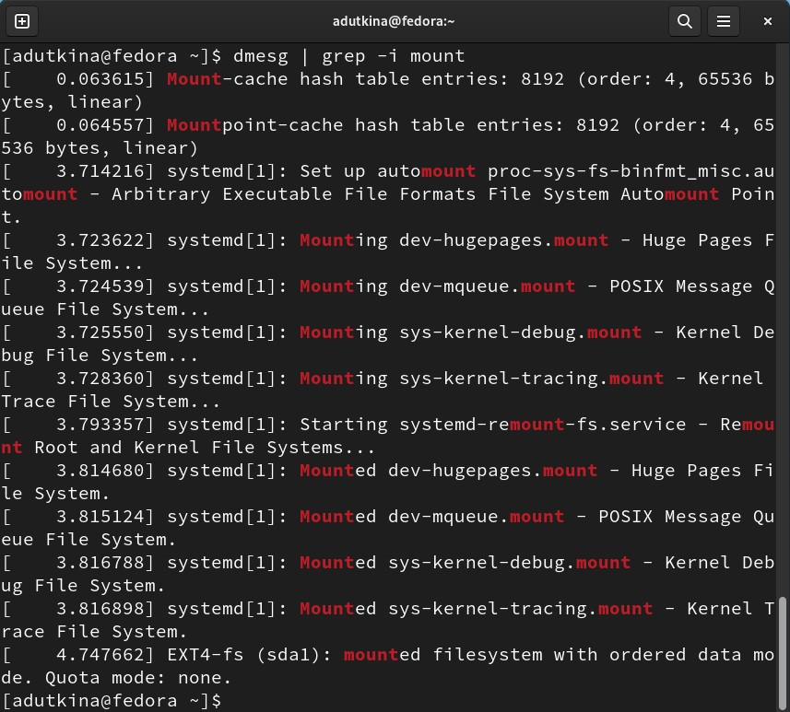

Figure 13: Последовательность монтирования файловых систем

## 2.5 Ответы на контрольные вопросы

1. Учетная запись пользователя содержит имя, пароль и активность учетной записи;
2. Примеры команд терминала:

* для получения справки по команде используется –help (рис. 14);
* для перемещения по файловой системе используется cd (рис. 15);
* для просмотра содержимого каталога используется ls (рис. 16);
* для определения объёма каталога можно использовать команду du с ключем -sm (для отображения объема в мегабайтах) (рис. 17);
* для создания каталогов используется mkdir (-p для создания каталога в каталоге), для создания файлов - touch, для удаления и каталогов, и файлов можно использовать rm (-r для рекурсивного удаления каталогов) (рис. 18);
* для задания определённых прав на файл/каталог можно использовать команду chmod (для задания различных прав можно использовать значения в восьмиричной системе, например разрешить все права для пользователя (rwx) - 111 = 7) (рис. 19);
* для просмотра истории команд используется history (рис. 20).

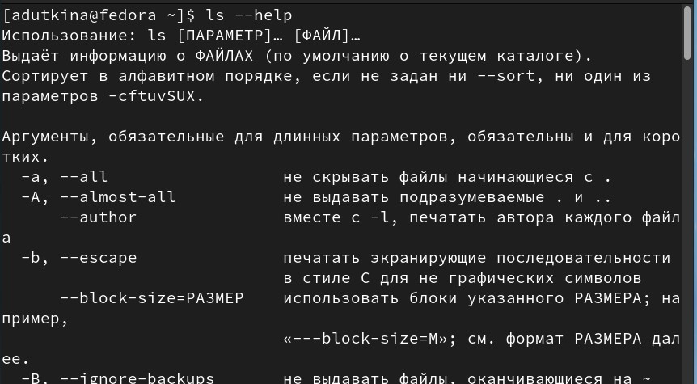

Figure 14: Получение справки по команде

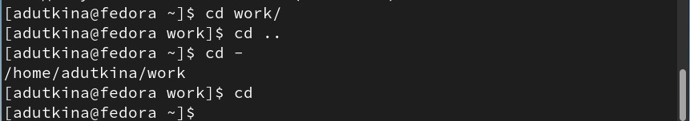

Figure 15: Перемещение по файловой системе



Figure 16: Просмотр содержимого каталога

Figure 17: Определение объёма каталога

Figure 17: Определение объёма каталога

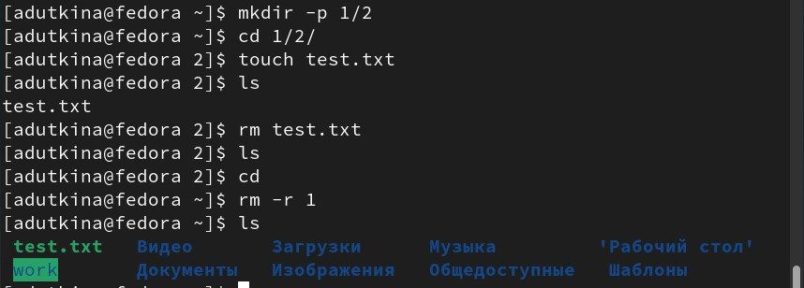

Figure 18: Создание/удаление каталогов/файлов

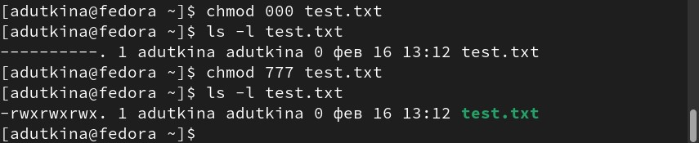

Figure 19: Задание определённых прав на файл/каталог

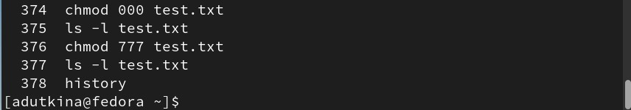

Figure 20: Просмотр истории команд

1. Файловая система - средство организации хранения файлов на каком-либо носителе.

Примеры:

* NTFS (ОС “Windows”) разрабатывалась с целью обеспечения скоростного выполнения стандартных операций над файлами (чтение, запись, поиск) и предоставления продвинутых возможностей включая восстановление повреждений файловой системы на больших дисках;
* Ext3 (ОС “Linux”) соблюдает обычные стандарты для файловых систем UNIX-типа, является усовершенствованной файловой системой Ext2, предназначена для дальнейшего развития, сохраняя при этом хорошую производительность;

1. Для отображения файловых систем можно использовать findmnt, которая отображает целевую точку монтирования (TARGET), исходного устройство (SOURCE), тип файловой системы (FSTYPE) и соответствующие параметры монтирования (OPTIONS) для каждой файловой системы;
2. Удалить зависший процесс можно с помощью комбинации Ctrl+C (остановить процесс), Ctrl+Z (приостановить процесс).

# 3 Выводы

В ходе лабораторной работы были приобретены практические навыки установки операционной системы на виртуальную машину, настройки минимально необходимых для дальнейшей работы сервисов.